

【道本部ＨＰ／単組組合員専用ページより】

④ 弱まる再配分
税制・社会保障費の負担が勤労者所得を圧迫している実像。確かに負担感は高まっているし、実感もある。しかし、記者の分析をそのまま受け入れるには首をかしげてしまう。
法人の負担割合が軽減され、所得の低い者にしわ寄せされているとは思うのだが、その原因は「官」なのか？
そもそもこの社会の土台である経済や人口動態といったシステムが生み出す問題が、上部構造である税や社会保障を左右しているのではないだろうか？「官」が意図的に格差社会を築くことには限界もあろう。
「官がつくる」というより、「菅がつくる」であれば、その責任者として仕方ないのかもしれないが。 （完）

2010年12月10日
組織拡大オルグ吉田雅人

裏面に12月10日の「道新」記事を掲載
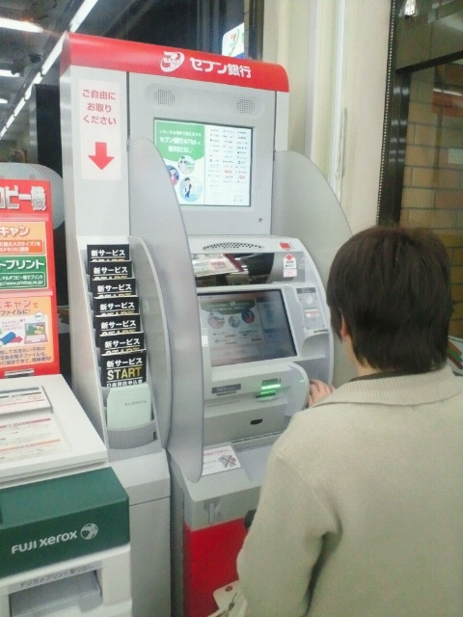
セブン銀行は19～23時のお引き出しに105円の手数料がかかります。ゆうちょ銀行もお引き出しに手数料がかかります。でも安心！どちらもキャッシュバックの対象になります。
【キャッシュバック】
手数料は翌月25日に
ろうきんの口座へ入金

王子

庁舎以外でご用のある方は書記長の山田（戸籍年金）へ午前中に連絡をください。

